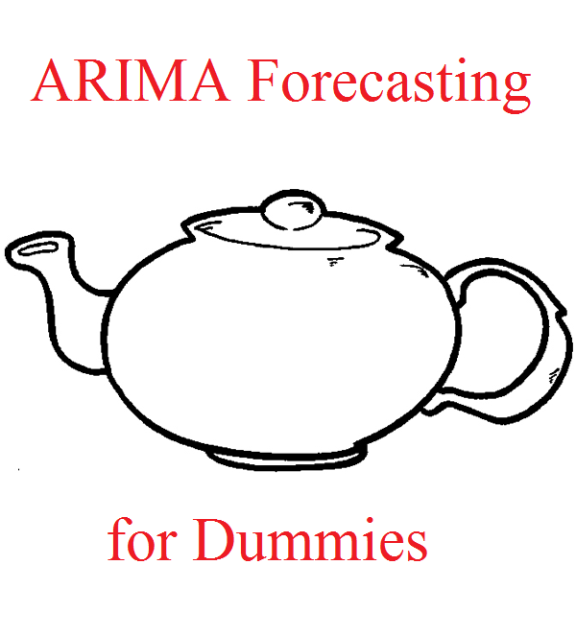

Оглавление

Введение 2

Математический аппарат 2

Принцип построения модели 4

Интерфейс 5

# Введение

Программа предназначена для построения прогнозов стационарных или частично стационарных процессов с помощью модели прогнозирования $ARIMA$ (рус. $АРПСС$) – Auto Regression of Integrated Moving Average (рус. Авторегрессия Проинтегрированного Скользящего Среднего), предусматривается сезонные составляющие. Приложение позволяет построить и произвести тонкую настройку модели с минимальными временными затратами, обладает простым интуитивно понятным интерфейсом. Данное руководство разработано для ознакомления пользователя с кратким описанием математического аппарата программы и её интерфейсом.

# Математический аппарат

Модель $ARIMA(p, d,q )(ps, pd, pq)$, по сути, является компоновкой трех подходов к обработке данных, а именно $SAR$- Seasonal Auto Regression (рус. $САР$– Сезонная Авторегрессия), $SI$- Seasonal Integration (рус. $СИ$– Сезонная интеграция) и $SMA$- Seasonal Moving Average (рус. $ССС$- Сезонное Скользящее Среднее). Описание этих подходов приводится ниже.

Авторегрессия $AR(p, ps,n)$

Допустим, имеется временной ряд $Z_{t}$ и требуется определить его значение $Z_{t+1}$ в следующий момент времени. Сделаем предположение о том, что значение $Z_{t+1}$ зависит от предыдущих значений ряда:

$$Z_{t+1} = a_{0}+a_{1}Z_{t+1-1}+ a_{2}Z_{t+1-2}+…+a_{p}Z_{t+1-p};$$

Данное соотношение и называется авторегрессией порядка $p$.

Если имеется сезонная составляющая[1] , то формула выглядит так:

$$Z_{t+1} = a_{0}+a_{1}Z_{t+1-ps}+ a_{2}Z_{t+1-2ps}+…+a_{p}Z_{t+1-pps}.$$

Чтобы определить коэффициенты $a_{0},a_{1},a_{2},…, a_{p}$, предполагаемая зависимость применятся к $n$ последним значениям $Z_{t}$, и, таким образом, получается система уравнений:

$$\left\{\begin{aligned}\begin{aligned}Z_{t} &=a_{0}&&+a_{1}Z_{t-ps}&&+ a_{2}Z_{t-2ps}&&+…&&+a_{p}Z_{t-pps}&&; \\ Z_{t-1}&=a_{0}&&+a_{1}Z_{t-1-ps}&&+ a_{2}Z_{t-1-2ps}&&+…&&+a_{p}Z_{t-1-pps}&&; \\ &……… \\ Z_{t-n+1} &= a_{0}&&+a_{1}Z_{t-n+1-ps}&&+ a_{2}Z_{t-n+1-2ps}&&+…&&+a_{p}Z_{t-n+1-pps}&&.\end{aligned}\end{aligned}\right.$$

Эта система является полной при $p+1=n$ или перенасыщенной при $p+1<n$ (вариант $p+1>n$ не рассматривается, поскольку определяет бесконечное множество решений). В первом случае для получения значений коэффициентов подойдет любой метод решения полных СЛАУ (программа использует модифицированный метод Гаусса), во втором – все несколько сложнее: поскольку уравнений больше, чем неизвестных, система в общем случае не разрешима, однако можно найти приближенное решение методом наименьших квадратов, в программе метод реализуется следующим образом:

$$x={\left(A^{T}A\right)}^{-1}A^{T}b,$$

где $x$– вектор-столбец неизвестных коэффициентов, $A$– основная матрица системы, $b$– вектор-столбец свободных членов системы, $"T"$– оператор транспонирования, $"-1"$– оператор обратной матрицы.

Сезонная интеграция $SI(d, ds)$

Данный подход в контексте модели $ARIMA$ подразумевает три действия: дезинтеграция, авторегрессия, интеграция.

Пусть перед нами стоит задача, аналогичная задаче авторегрессии (см. выше). На основе временного ряда $Z_{t}$ составим разностный ряд ${\overline{Z}}_{t}$, элементы которого определяются разностью посезонно соответствующих значений $Z_{t}$ (дезинтегрируем $Z_{t}$):

$${\overline{Z}}_{t}=Z_{t}- Z_{t-ds}.$$

С помощью авторегрессии найдем значение ${\overline{Z}}_{t+1}$, то есть спрогнозируем ряд изменений $Z_{t}$. Зная ${\overline{Z}}_{t+1}$, определяем $Z_{t+1}$ (интегрируем $Z_{t}$):

$$Z_{t+1}=Z_{t}+{\overline{Z}}_{t+1}.$$

Проделанная операция называется интеграцией первого порядка. Подобным же образом производится интеграция произвольного порядка: например, для $d=2$ на первом шаге составляются ряды

$${\overline{Z}}_{t}=Z_{t}- Z_{t-ds};$$

$${\overset{̿}{Z}}_{t}={\overline{Z}}_{t}- {\overline{Z}}_{t-ds},$$

а на последнем $Z_{t+1}$ определяется по формулам

$${\overline{Z}}_{t+1}={\overline{Z}}_{t}+{\overset{̿}{Z}}_{t+1},$$

$$Z_{t+1}=Z_{t}+{\overline{Z}}_{t+1}.$$

Интеграция, как правило, используется для решения проблемы нестационарности процесса.

Сезонное скользящее среднее $SMA(q, qs)$

Моделью скользящего среднего порядка $q$ временного ряда $Z_{t}$ с сезонной составляющей $qs$ называется временной ряд ${\grave{Z}}_{t}$, каждый элемент которого вычисляется по формуле:

$${\grave{Z}}_{t}= \frac{1}{q}\left(Z_{t}+ Z_{t-qs}+Z_{t-2qs}+…+Z_{t-qqs}\right),$$

то есть является средним арифметическим элементов оригинального ряда, взятых на соответствующей позиции текущего и предыдущих сезонов.

Модель скользящего среднего обычно применяется в случае, когда необходимо сгладить резкие перепады значений временного ряда.

# Принцип построения модели

Программа получает на вход следующую информацию: значения временного ряда, порядок скользящего среднего ($q$), сезонную составляющую скользящего среднего ($qs$), порядок интеграции ($d$), сезонную составляющую интеграции ($ds$), порядок авторегрессии ($p$), сезонную составляющую авторегрессии ($ps$), количество уравнений в СЛАУ авторегрессии ($n$) и количество прогнозируемых точек ($fn$).

На первом этапе составляется модель скользящего среднего $SMA(q,qs)$ входного временного ряда. При $q>1$ в модели нет первых $(q-1)qs$ значений, поскольку их, очевидно, невозможно рассчитать в виду отсутствия ранних значений временного ряда. Соответственно, при $q=1$ модель соответствует исходному ряду.

На втором этапе составляются ряды приращений (производится дезинтеграция) модели скользящего среднего соответственно порядку интеграции $d$. Конечный ряд приращений не содержит $dds$ первых значений также по причине отсутствия данных о ранних значениях временного ряда. При $d=1$ возвращается входная модель скользящего среднего.

На третьем этапе производится авторегрессия $fn$ точек ряда приращений и его интеграция. Полученный результат представляет собой прогнозную модель $ARIMA(p, d, q)(ps, pd, pq)$.

# Интерфейс

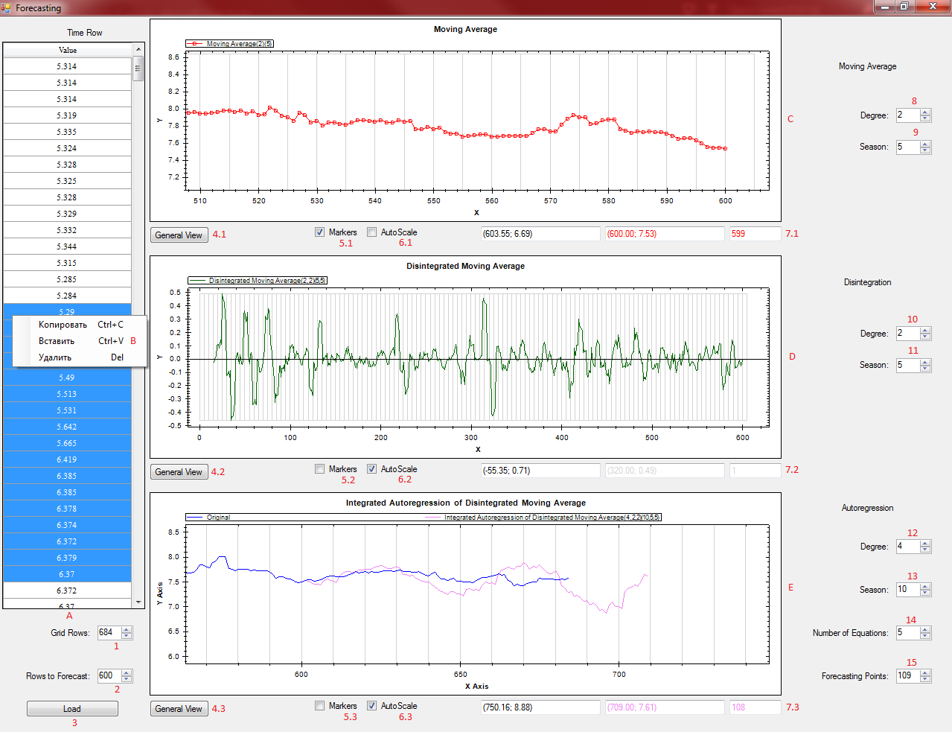На рисунке 1 представлен интерфейс программы.

Рисунок 1

В таблицу A вводятся значения временного ряда. Количество строк в таблице определяется спиннером 1. Для упрощения работы с табличными данными реализовано контекстное меню B.

Спиннер 2 задает число первых значений временного ряда, которые будут использоваться программой для прогнозирования: это позволяет пользователю оценить построенную модель через сравнение с реальными значениями временного ряда, если они уже известны для прогнозируемого периода.

Кнопка 3 запускает процесс прогнозирования.

Графики C, D и E отображают соответственно модель скользящего среднего, модель дезинтегрированного скользящего среднего и интегрированную модель авторегрессии дезинтегрированного скользящего среднего с оригиналом исходного временного ряда. На каждом графике также автоматически строится клетка, разграничивающая сезонные области и максимальные и минимальные значения отображаемых кривых (на графике E максимальные и минимальные значения выбираются из прогнозируемого временного ряда с учетом точек, не участвующих в построении модели).

Кнопки 4.1, 4.2, 4.3 позволяют отобразить общий вид соответствующего графика.

Флажки 5.1, 5.2, 5.3 включают/выключают маркировку точек графиков.

Флажки 6.1, 6.2, 6.3 включают/выключают автоматический переход к общему виду на графиках при изменении параметров модели.

Каждое из тройки текстовых полей 7.1, 7.2, 7.3 отображает (слева - направо) положение курсора на графике, положение ближайшей к курсору точки, номер точки в списке точек кривой.

Спиннеры 8, 9 определяют параметры $q$ и $qs$ модели скользящего среднего.

Спиннеры 10, 11 определяют параметры $d$ и $ds$ интеграции.

Спиннеры 12, 13, 14 определяют параметры $p$, $ps$ и $n$ авторегрессии.

Спиннер 15 определяет количество прогнозируемых точек.

Внесение изменений в компоненты 1-2, 8-15 вызывает автоматическую перестройку модели.

Программа предусматривает первичную защиту от ошибок ввода.

1. Сезонная составляющая учитывает периодичность значений ряда: так, например, если временной ряд имеет лаг (шаг по времени) в один день и имеет достаточно выраженную тенденцию к повторению своих значений еженедельно, то имеет смысл ввести сезонную составляющую, равную количествам дней в неделе – семи.